Ecole Marocaine des Sciences de l'Ingenieur
Departement Informatique - Developpement Mobile

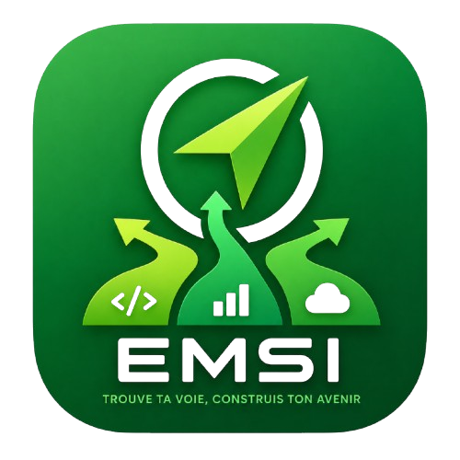

EMSI PassionMatch
Application mobile Android d'orientation intelligente
Rapport de Projet de Fin d'Annee (PFA)

Element | Information
Realise par | Oussama BOUKENZE
Projet | QuizApp / EMSI PassionMatch
Technologies | Android Java/Kotlin, API Express/MongoDB, Retrofit, Ollama, MPAndroidChart, GPS/Maps, micro
Annee universitaire | 2025 - 2026
Date | Mai 2026

Objet du rapport
Ce document presente le contexte, l'analyse, la conception, l'etude technique et la mise en oeuvre de l'application mobile. Il suit le plan demande: pages preliminaires, quatre chapitres, conclusion generale, references et annexes.

Dedicaces
Je dedie ce travail a ma famille, dont le soutien moral et la confiance ont accompagne chaque etape de ma formation. La realisation d'un projet mobile demande du temps, de la concentration et de la perseverance; leur presence a constitue une source de motivation constante pendant les phases de conception, de developpement, de test et de redaction.
Je dedie aussi ce projet a mes enseignants et encadrants, qui ont transmis les bases necessaires pour passer d'une idee generale a une application fonctionnelle. Les cours de developpement mobile, de bases de donnees, de modelisation UML et de gestion de projet ont permis de structurer EMSI PassionMatch autour d'un besoin concret et d'une solution progressive.
Ce travail est egalement dedie aux etudiants qui hesitent au moment de choisir une filiere. Derriere une orientation, il existe souvent des questions personnelles, des attentes professionnelles et parfois une peur de se tromper. L'application proposee ne remplace pas le conseil humain, mais elle offre un premier support interactif pour mieux comprendre ses preferences.
Enfin, je dedie ce rapport a toute personne qui considere que la technologie peut simplifier des decisions importantes lorsqu'elle est concue avec clarte. EMSI PassionMatch cherche a rapprocher l'information academique de l'utilisateur, dans un format mobile, visuel et accompagne par une assistance intelligente.
Cette dedicace marque donc l'esprit du projet: apprendre, construire, tester, corriger et transformer les connaissances acquises en une solution utile. Le resultat presente dans ce rapport represente autant une application Android qu'une experience complete de developpement, depuis la problematique jusqu'a la mise en oeuvre.

Remerciements
Je tiens a remercier l'ensemble de l'equipe pedagogique pour l'encadrement et les orientations qui ont permis de donner une forme concrete a ce projet de fin d'annee. Les remarques recues pendant la preparation ont aide a enrichir l'application au-dela d'un simple quiz, notamment par l'integration d'un backend, de fonctionnalites mobiles avancees et d'un assistant conversationnel.
Je remercie particulierement les enseignants de developpement mobile pour les notions liees aux activites Android, aux layouts XML, aux permissions, aux appels reseau et a la gestion du cycle de vie. Ces notions ont ete directement appliquees dans les ecrans de connexion, d'inscription, de quiz, de score et de chatbot.
Mes remerciements vont egalement aux camarades qui ont teste les premieres versions de l'application. Leurs retours ont contribue a ameliorer la lisibilite des ecrans, l'enchainement du parcours utilisateur, la comprehension du score et la pertinence des informations affichees dans l'assistant EMSI.
Je remercie aussi les ressources techniques utilisees durant le developpement: Android Developers, la documentation Kotlin, Retrofit, OkHttp, MongoDB, Express, MPAndroidChart et Ollama. Ces references ont aide a resoudre les problemes d'integration et a choisir des solutions adaptees au niveau et au perimetre du PFA.
Enfin, je remercie toutes les personnes qui ont encourage la demarche iterative du projet. Chaque test, chaque erreur et chaque correction ont participe a construire une application plus stable. Ce rapport est le resultat de ce travail progressif et de cette volonte d'ameliorer la solution jusqu'a obtenir un ensemble coherent.

Resume
EMSI PassionMatch est une application mobile Android concue pour accompagner l'orientation des utilisateurs vers les filieres de l'EMSI. Le projet repose sur un quiz dynamique dont les questions et les options sont chargees depuis un backend Express connecte a MongoDB. Chaque option de reponse est associee a une filiere cible, ce qui permet de calculer progressivement un profil d'interets et d'afficher une recommandation finale.
La solution integre plusieurs modules: authentification par email et mot de passe, inscription avec choix du campus et photo de profil, affichage du quiz, calcul des scores par filiere, visualisation graphique du resultat, sauvegarde du score, localisation du campus EMSI le plus proche et assistant conversationnel. Le chatbot communique avec un serveur Ollama local et peut recevoir des questions saisies au clavier ou dictees avec le micro.
Le rapport presente le projet selon une demarche complete: contexte general, analyse fonctionnelle, conception UML, etude technique, mise en oeuvre, tests, ameliorations et perspectives. Il met en evidence les choix de developpement mobile, la separation entre application et backend, l'utilisation de donnees persistantes et l'integration de services Android avances comme la camera, la localisation et la reconnaissance vocale.
Mots-cles : Android ; EMSI ; orientation ; quiz dynamique ; MongoDB ; backend Express ; chatbot ; Ollama ; GPS ; camera ; micro.

Abstract
EMSI PassionMatch is an Android mobile application designed to support users in choosing an EMSI engineering track. The project is based on a dynamic quiz loaded from an Express backend connected to MongoDB. Each answer option is mapped to a target major, allowing the application to compute an interest profile and recommend the most suitable track at the end of the quiz.
The application includes authentication, registration with campus selection and profile picture, quiz loading, score calculation, radar chart visualization, score persistence, nearest campus location and a conversational assistant. The chatbot communicates with a local Ollama server and supports both typed input and Android voice recognition. These features transform the project into a connected and interactive mobile orientation tool.
This report follows a complete academic structure: project context, functional analysis, UML design, technical study, implementation, tests, improvements and perspectives. It highlights the value of combining mobile development, backend services, persistent data and artificial intelligence to make academic orientation more accessible and more engaging for students.
Keywords: Android ; EMSI ; orientation ; dynamic quiz ; MongoDB ; Express backend ; chatbot ; Ollama ; GPS ; camera ; voice input.

Liste des abreviations
Abreviation | Signification | Utilisation dans le rapport
ADB | Android Debug Bridge | Connexion du telephone et redirection des ports locaux.
API | Application Programming Interface | Communication entre l'application, le backend et Ollama.
APK | Android Package Kit | Fichier installe sur un telephone Android.
CRUD | Create, Read, Update, Delete | Operations attendues pour une future administration.
EMSI | Ecole Marocaine des Sciences de l'Ingenieur | Contexte academique de l'application.
GPS | Global Positioning System | Localisation du campus le plus proche.
IA | Intelligence Artificielle | Assistant conversationnel du projet.
IIR | Ingenierie Informatique et Reseaux | Une des filieres recommandees par le quiz.
IAII | Intelligence Artificielle et Ingenierie Informatique | Une des filieres recommandees.
GESI | Genie Electrique et Systemes Intelligents | Une des filieres recommandees.
GC | Genie Civil | Une des filieres recommandees.
GI | Genie Industriel | Une des filieres recommandees.
GF | Genie Financier | Une des filieres recommandees.
JWT | JSON Web Token | Mecanisme d'authentification du backend.
PFA | Projet de Fin d'Annee | Cadre du rapport.
SDK | Software Development Kit | Outils de developpement Android.
UML | Unified Modeling Language | Modelisation des cas d'utilisation, activites et sequences.

Liste des figures
Figure | Titre
Figure 1 | Diagramme de Gantt simplifie du projet
Figure 2 | Diagramme de cas d'utilisation de EMSI PassionMatch
Figure 3 | Diagramme de sequence du quiz dynamique
Figure 4 | Diagramme de sequence du chatbot EMSI
Figure 5 | Ecrans de connexion et d'inscription
Figure 6 | Ecrans quiz, score et assistant
Figure 7 | Interface du chatbot EMSI

Liste des tableaux
Tableau | Titre
Tableau 1 | Fiche signaletique du projet
Tableau 2 | Objectifs et perimetre fonctionnel
Tableau 3 | Planning et jalons
Tableau 4 | Risques et mesures de maitrise
Tableau 5 | Acteurs du systeme
Tableau 6 | Besoins fonctionnels
Tableau 7 | Besoins non fonctionnels
Tableau 8 | Regles de gestion
Tableau 9 | Technologies utilisees
Tableau 10 | Environnement de travail
Tableau 11 | Endpoints backend
Tableau 12 | Tests fonctionnels
Tableau 13 | Ameliorations proposees

Table des matieres
Section | Contenu principal | Page indicative
Dedicaces | Dedicace personnelle et academique | i
Remerciements | Encadrement, tests et ressources | ii
Resume / Abstract | Synthese en francais et en anglais | iii-iv
Listes | Abreviations, figures et tableaux | v
Introduction generale | Contexte global, objectifs et demarche | 1
Chapitre 1 | Contexte general du projet | 3
Chapitre 2 | Analyse et conception | 10
Chapitre 3 | Etude technique | 19
Chapitre 4 | Mise en oeuvre | 25
Conclusion generale | Bilan, apports et perspectives | 34
References | Sources techniques et bibliographiques | 36
Annexes | Structure du code et commandes utiles | 37

Organisation
La pagination finale peut legerement varier selon la version de Microsoft Word ou LibreOffice. Le contenu est cependant calibre pour rester entre 30 et 40 pages, sans grandes zones vides, avec des chapitres remplis par du texte, des figures et des tableaux.

Table des matieres detaillee
Partie | Sous-parties suivies
Introduction generale | Contexte, besoin, objectifs, methode de redaction et structure du rapport.
Chapitre 1 | Presentation du projet, problematique, solution proposee, methodologie de travail, planification, contraintes, conclusion.
Chapitre 2 | Acteurs, besoins fonctionnels, besoins non fonctionnels, regles de gestion, cas d'utilisation, activites, sequences et modele de donnees NoSQL.
Chapitre 3 | Architecture, technologies utilisees, environnement, backend, reseau, securite, performances, limites techniques.
Chapitre 4 | Ecrans realises, integration MongoDB, assistant IA, fonctions mobiles, DevOps, tests, ameliorations, conclusion.
Fin du rapport | Conclusion generale, references et annexes techniques utiles pour la soutenance.

Introduction generale
Le choix d'une filiere d'ingenierie represente une decision importante dans le parcours d'un etudiant. Il ne s'agit pas uniquement de choisir un intitule, mais de comprendre ses centres d'interet, ses competences, ses ambitions et les perspectives offertes par chaque specialite.
Dans ce contexte, EMSI PassionMatch propose une application mobile d'orientation qui transforme l'information en experience interactive. L'utilisateur repond a un quiz dynamique, obtient une recommandation de filiere, consulte ses scores sous forme visuelle et peut poser des questions a un assistant EMSI.
Le projet repose sur une architecture connectee: l'application Android gere le parcours utilisateur, le backend Express/MongoDB assure l'authentification, le chargement des questions et la sauvegarde des scores, tandis que le service Ollama enrichit l'experience par une assistance conversationnelle.
L'application exploite aussi des fonctionnalites mobiles avancees telles que la camera, le micro, la localisation GPS et l'ouverture de Google Maps. Ces elements permettent de depasser le simple questionnaire local et de presenter une solution plus complete pour un projet de developpement mobile.
Ce rapport suit le plan demande: contexte general, analyse et conception, etude technique, mise en oeuvre, conclusion, references et annexes. Il presente les choix fonctionnels et techniques qui ont permis de passer d'une idee d'orientation a une application Android fonctionnelle.

Chapitre 1 : Contexte general du projet

Introduction
Ce chapitre presente le contexte general de EMSI PassionMatch. Il explique pourquoi une application mobile d'orientation peut etre utile, quel probleme elle cherche a resoudre et comment le projet est organise. L'objectif est de cadrer le besoin avant de passer a l'analyse fonctionnelle.
Le projet s'inscrit dans le module de developpement mobile et repond au bareme indique: presence d'un backend, utilisation d'un backend personnel ou au moins d'une API structuree, fonctionnalites avancees, integration d'IA et disponibilite d'une demonstration en temps reel. EMSI PassionMatch combine ces points dans une application concrete.
Element | Description
Nom du projet | EMSI PassionMatch
Type | Application mobile Android native
Domaine | Orientation academique, information etudiante et assistance conversationnelle
Public cible | Candidats, etudiants, visiteurs et personnes interessees par les filieres EMSI
Backend | API Express/MongoDB pour authentification, questions et scores
IA | Assistant EMSI base sur Ollama et accessible depuis l'application
Fonctions mobiles | Camera pour profil, micro pour saisie vocale, GPS et Maps pour campus proches
Livrables | Application Android, code source, rapport, presentation et video de demonstration

I. Presentation du projet
EMSI PassionMatch est concu comme un assistant d'orientation mobile. L'utilisateur cree un compte, repond a une serie de questions et obtient une recommandation de filiere. La logique de recommandation repose sur un principe simple et transparent: chaque reponse renforce une filiere, puis la filiere la plus representee devient la proposition principale.
Le choix d'une logique simple est volontaire. Pour un PFA, l'objectif n'est pas de pretendre remplacer une decision humaine complexe, mais de construire un parcours clair, testable et justifiable. L'utilisateur peut comprendre que ses reponses orientent le score et que le resultat exprime une tendance plutot qu'un verdict definitif.
L'application possede aussi une dimension informative. Le chatbot EMSI permet a l'utilisateur de demander des precisions sur les filieres, les campus, les inscriptions ou la vie etudiante. Ce module donne au projet une valeur supplementaire, car il accompagne la recommandation par des explications et des reponses en langage naturel.
Le resultat est presente de maniere visuelle. L'ecran Score combine une filiere recommandee, des barres de progression et un graphique radar. Cette presentation evite une sortie trop seche et permet a l'utilisateur de comparer ses affinites entre plusieurs domaines.
Module | Role dans le projet | Exemple d'utilisation
Authentification | Identifier l'utilisateur et securiser l'acces. | Connexion avant de lancer ou consulter le quiz.
Inscription | Creer un profil avec campus et photo. | Choix du campus EMSI et image de profil.
Quiz | Collecter les preferences et calculer les scores. | Question a options reliees aux filieres.
Score | Afficher la recommandation et sauvegarder le resultat. | Radar chart et enregistrement MongoDB.
Chatbot | Repondre aux questions EMSI. | Question vocale ou textuelle sur une filiere.
Localisation | Trouver un campus proche. | Calcul de distance et ouverture de Maps.

I.1 Problematique
Le choix d'une filiere d'ingenierie peut etre difficile lorsque l'etudiant ne dispose pas d'un outil de comparaison simple. Les descriptions de filieres sont parfois techniques, dispersees ou trop generales. Un candidat peut aimer plusieurs domaines sans savoir lequel correspond le mieux a ses motivations.
La problematique principale peut donc etre formulee ainsi: comment concevoir une application mobile capable d'aider un utilisateur a identifier une filiere EMSI adaptee a ses centres d'interet, tout en lui fournissant une assistance et en conservant son resultat ?
Cette problematique combine plusieurs exigences. L'application doit etre facile a utiliser, car un outil d'orientation trop complexe perdrait son utilite. Elle doit aussi etre connectee, afin que le contenu du quiz et les resultats puissent etre maintenus. Elle doit enfin integrer des fonctions mobiles et intelligentes pour montrer une valeur superieure a une simple page web.
Un autre enjeu concerne la confiance. L'utilisateur doit comprendre le fonctionnement de la recommandation. C'est pourquoi le score est affiche par filiere et non uniquement sous forme d'un message final. La transparence du resultat contribue a rendre l'outil plus acceptable.
- Manque d'un parcours d'orientation interactif et accessible sur mobile.
- Difficulte a comparer rapidement les filieres et leurs profils.
- Besoin d'un assistant capable d'expliquer les informations EMSI.
- Necessite de sauvegarder les resultats pour eviter une experience jetable.
- Besoin de valoriser les fonctionnalites avancees attendues dans un projet mobile.

I.2 Solution proposee
La solution proposee consiste a construire une application Android native, reliee a un backend et a un service IA local. Le parcours commence par l'authentification. Si l'utilisateur n'a pas encore de resultat, il accede au quiz. S'il a deja un score sauvegarde, l'application peut afficher son dernier resultat, ce qui donne une continuite a l'experience.
Le quiz est compose de questions et d'options chargees depuis l'API. Cette approche separe le contenu du code mobile. En pratique, elle permet de modifier les questions dans la base de donnees sans recompiler l'application. Cette separation represente une evolution importante par rapport a un quiz code en dur.
Le chatbot complete la solution en apportant une interaction plus ouverte. Il ne se contente pas d'afficher un texte fixe; il peut repondre a une question formulee par l'utilisateur. Le prompt systeme encadre les reponses afin qu'elles restent en francais et centrees sur l'EMSI.
Les fonctionnalites mobiles avancent la solution vers une application plus riche. La camera permet d'ajouter une photo de profil, le micro permet de dicter une question au chatbot, le GPS permet de rechercher le campus proche et l'intent Maps facilite la navigation.
Besoin | Choix de solution | Impact
Identifier l'utilisateur | Connexion et inscription via API | Scores associes a un compte.
Modifier les questions | Stockage MongoDB | Contenu evolutif.
Expliquer les filieres | Chatbot Ollama | Dialogue plus naturel.
Visualiser le profil | Radar chart et progress bars | Lecture rapide du resultat.
Utiliser le telephone | Camera, micro, GPS et Maps | Projet mobile plus complet.

II. Methodologie de travail et planification
La methodologie adoptee est iterative. Une premiere version a ete consacree au parcours minimum: ecran de connexion, navigation vers le quiz, affichage des questions et calcul du resultat. Cette base a permis de verifier rapidement que l'idee etait exploitable.
La deuxieme iteration a introduit le backend et MongoDB. Les donnees du quiz ont ete separees du code mobile, les utilisateurs ont ete authentifies et les scores ont ete sauvegardes. Cette etape a donne au projet une architecture plus proche d'une application reelle.
La troisieme iteration a ajoute les fonctionnalites avancees: chatbot, detection d'Ollama, reconnaissance vocale, photo de profil, localisation du campus et visualisation radar. Les tests ont ensuite porte sur la navigation, les permissions, les erreurs reseau et les resultats affiches.
Phase | Travaux principaux | Livrables
Semaine 1 | Cadrage, analyse du besoin, choix du sujet. | Problematique et perimetre.
Semaine 2 | Conception UML, regles de gestion, modele de donnees. | Diagrammes et structure logique.
Semaine 3 | Ecrans Android, navigation, formulaires. | Premiere version mobile.
Semaine 4 | API Express/MongoDB, authentification, quiz dynamique. | Backend fonctionnel.
Semaine 5 | Chatbot, radar chart, camera, micro, GPS/Maps. | Fonctions avancees.
Semaine 6 | Tests, corrections, rapport, presentation. | Livrables PFA.

Tache | S1 | S2 | S3 | S4 | S5 | S6
Cadrage | X
Analyse UML |  | X
Interfaces Android |  |  | X | X
Backend MongoDB |  |  |  | X
IA et fonctions mobiles |  |  |  |  | X
Tests et documentation |  |  |  |  | X | X

Figure 1 : Diagramme de Gantt simplifie du projet

Contraintes, risques et perimetre
Le projet comporte des contraintes liees a l'environnement Android. Les appels reseau ne doivent pas bloquer l'interface, les permissions doivent etre demandees au bon moment et les messages d'erreur doivent rester comprehensibles. Le choix de Retrofit, OkHttp et des coroutines Kotlin aide a traiter ces contraintes.
Une contrainte forte concerne Ollama. Le serveur IA est local, donc son accessibilite depend du PC de demonstration, du port utilise et parfois du reseau Wi-Fi. Pour limiter ce risque, le projet prevoit des URL de repli et une tache Gradle de redirection ADB.
Le perimetre du PFA reste centre sur l'application mobile et son backend. Un back-office complet d'administration n'est pas encore implemente, mais il est identifie comme amelioration prioritaire. Cette limite est acceptable pour la version actuelle, car les objectifs principaux sont deja couverts.
Risque | Impact | Mesure de maitrise
API indisponible | Quiz non charge ou score non sauvegarde | Messages d'erreur et verification du serveur.
Ollama non lance | Chatbot indisponible | Detection, URL de repli et instruction de lancement.
Permissions refusees | Camera, micro ou GPS indisponibles | Demande explicite et degradation fonctionnelle.
IP du PC changee | Telephone incapable de joindre l'API | Configuration dans gradle.properties et ADB reverse.
Questions incompletes | Quiz incoherent | Validation backend et future interface d'administration.

Perimetre retenu et limites du prototype
Le perimetre retenu correspond a une version demonstrable et coherente pour un PFA. Les fonctions principales sont presentes: authentification, inscription, quiz dynamique, score, assistant IA, localisation et sauvegarde. Ce choix permet de montrer une application complete sans disperser l'effort dans trop de modules secondaires.
Certaines fonctions ont volontairement ete placees dans les perspectives. Par exemple, l'administration complete des questions, la gestion avancee des roles, les statistiques detaillees ou l'historique complet des scores demanderaient un temps supplementaire. Leur absence ne bloque pas la demonstration, mais elle indique clairement les prochaines etapes.
Cette distinction entre perimetre realise et perimetre futur est importante. Elle montre que le projet est maitrise: la version actuelle repond au besoin principal, tandis que les ameliorations proposees prolongent naturellement le prototype.
Inclus dans la version actuelle | Place dans les perspectives
Authentification et inscription | Gestion avancee des roles et profils
Quiz dynamique charge depuis MongoDB | Back-office complet pour modifier le quiz
Score sauvegarde et dernier resultat | Historique complet et statistiques par utilisateur
Chatbot Ollama local | IA documentaire basee sur des ressources officielles
GPS, Maps, micro et camera | Notifications, avatar temps reel et mode hors ligne

Conclusion du chapitre 1
Ce chapitre a permis de presenter EMSI PassionMatch et de montrer l'interet d'une application mobile pour accompagner l'orientation. La problematique combine la lisibilite du choix de filiere, l'interactivite du quiz, la persistance des resultats et l'assistance intelligente.
La solution proposee repose sur une application Android connectee, un backend Express/MongoDB et un assistant Ollama. Le chapitre suivant formalise les besoins, les regles de gestion et les diagrammes UML qui structurent cette solution.

Chapitre 2 : Analyse et conception

Introduction
L'analyse et la conception transforment le besoin general en elements exploitables pour le developpement. Elles permettent d'identifier les acteurs, de decrire les fonctions attendues, de fixer les regles de gestion et de representer les interactions principales.
Dans EMSI PassionMatch, la conception doit tenir compte d'un parcours complet: creation de compte, connexion, chargement du quiz, reponse aux questions, calcul du score, sauvegarde, affichage du resultat, interaction avec le chatbot et utilisation des services mobiles.
Perimetre d'analyse
L'analyse couvre l'application Android, le backend Express/MongoDB, le service Ollama et les services Android necessaires. Les fonctions d'administration avancee sont placees dans les perspectives.

I. Etude fonctionnelle : acteurs
Acteur | Role | Interactions principales
Utilisateur | Personne qui cherche une orientation | Creer un compte, passer le quiz, consulter le score, poser des questions.
API Express/MongoDB | Service backend et base de donnees | Authentifier, fournir les questions, sauvegarder et restituer les scores.
Ollama IA | Service de generation de reponses | Recevoir le prompt, traiter le contexte et generer une reponse.
Services Android | Fonctions natives du telephone | Camera, galerie, micro, localisation et ouverture de Maps.
Application Android | Interface et orchestration | Valider les saisies, appeler les services et gerer la navigation.

L'utilisateur est l'acteur principal, car toutes les fonctions sont organisees autour de son parcours. L'application Android sert d'intermediaire entre cet utilisateur et les services externes. Elle controle l'affichage, la navigation et la validation locale.
L'API Express/MongoDB est un acteur systeme essentiel. Elle permet de sortir d'un fonctionnement local et de rendre le projet evolutif. Les questions peuvent etre stockees, les scores peuvent etre associes a un utilisateur et l'authentification devient plus proche d'une application reelle.
Ollama represente l'acteur IA. Il ne remplace pas le backend metier, mais il enrichit l'application par une couche conversationnelle. Cette separation est importante: la base de donnees gere les informations structurees, tandis que l'IA repond a des questions ouvertes.

I.1 Besoins fonctionnels
Code | Besoin fonctionnel | Priorite | Validation
BF01 | Creer un compte avec nom, email, campus et mot de passe. | Haute | Formulaire valide et compte cree.
BF02 | Ajouter une photo de profil depuis camera ou galerie. | Moyenne | Image visible dans l'inscription.
BF03 | Se connecter avec email et mot de passe. | Haute | Token obtenu et navigation.
BF04 | Charger les questions depuis MongoDB. | Haute | Liste de questions affichee.
BF05 | Selectionner une option pour chaque question. | Haute | Progression du quiz.
BF06 | Calculer les scores par filiere. | Haute | Scores par domaine.
BF07 | Afficher la filiere recommandee. | Haute | Resultat principal clair.
BF08 | Visualiser les scores par graphique. | Moyenne | Radar chart et progress bars.
BF09 | Sauvegarder le score dans MongoDB. | Haute | Insertion associee au compte.
BF10 | Afficher le dernier score apres connexion. | Moyenne | Lecture du score recent.
BF11 | Poser une question au chatbot EMSI. | Haute | Reponse generee.
BF12 | Dicter une question avec le micro. | Moyenne | Texte reconnu dans le champ.
BF13 | Trouver le campus proche avec GPS/Maps. | Moyenne | Distance et ouverture Maps.

Ces besoins fonctionnels couvrent le parcours attendu. Ils sont classes selon leur importance pour la demonstration. Les besoins d'authentification, de quiz, de score et de chatbot sont essentiels, tandis que la photo de profil, le micro et la localisation enrichissent l'experience mobile.
Le fait de distinguer la priorite aide a orienter les tests. Les fonctions hautes doivent fonctionner avant toute presentation. Les fonctions moyennes doivent etre stables, mais elles peuvent aussi servir de demonstration d'extension mobile.

I.2 Besoins non fonctionnels
Categorie | Exigence | Justification
Ergonomie | Interface claire, boutons visibles et messages simples. | L'utilisateur doit terminer le quiz sans confusion.
Performance | Appels reseau hors thread principal. | Eviter les blocages et les erreurs Android.
Maintenabilite | Questions stockees en base et helpers reseau centralises. | Limiter les modifications dispersees dans les activites.
Securite | Token d'authentification et validation des champs. | Proteger les donnees et eviter les saisies incoherentes.
Compatibilite | Support Android moderne avec minSdk 26. | Assurer un fonctionnement sur plusieurs terminaux.
Robustesse | Gestion des erreurs reseau, permissions et serveur IA absent. | Preserver une experience comprensible.
Lisibilite | Graphiques, tableaux et couleurs coherentes. | Rendre le resultat facile a interpreter.

Les besoins non fonctionnels sont parfois moins visibles que les boutons et les ecrans, mais ils determinent la qualite finale. Une application qui calcule correctement un score mais bloque l'interface ou perd les donnees n'est pas acceptable pour une demonstration serieuse.
La maintenabilite est particulierement importante. Le projet contient des activites Java et Kotlin, des layouts XML, des helpers API et des modeles. Une organisation claire evite que l'ajout d'une fonctionnalite provoque des modifications difficiles a suivre.

II. Etude conceptuelle : regles de gestion
Code | Regle de gestion
RG01 | Un utilisateur ne peut pas s'inscrire sans renseigner les champs obligatoires.
RG02 | Le mot de passe et sa confirmation doivent etre identiques.
RG03 | Le campus choisi doit appartenir a la liste proposee par l'application.
RG04 | Une question de quiz ne peut etre validee que si une option est selectionnee.
RG05 | Chaque option est associee a une seule filiere cible.
RG06 | Le score de la filiere cible est incremente a chaque reponse.
RG07 | La filiere recommandee est celle qui possede le score final le plus eleve.
RG08 | Le score sauvegarde doit etre associe a l'utilisateur connecte.
RG09 | Le chatbot doit repondre en francais et rester dans le cadre EMSI.
RG10 | La localisation necessite l'autorisation de l'utilisateur.
RG11 | La saisie vocale necessite l'autorisation micro.
RG12 | Si un service est indisponible, l'application doit afficher un message clair.

Ces regles de gestion donnent une base stable a l'implementation. Elles evitent les comportements implicites et facilitent l'ecriture des tests manuels. Par exemple, RG04 permet de verifier que l'utilisateur ne peut pas avancer sans choix, tandis que RG09 controle le role du chatbot.
Les regles concernent aussi les services mobiles. Une permission Android ne peut pas etre supposee acquise. L'application doit donc demander l'autorisation avant d'utiliser le micro, la camera ou la localisation, puis gerer le cas ou l'utilisateur refuse.

II.1 Diagramme de cas d'utilisation
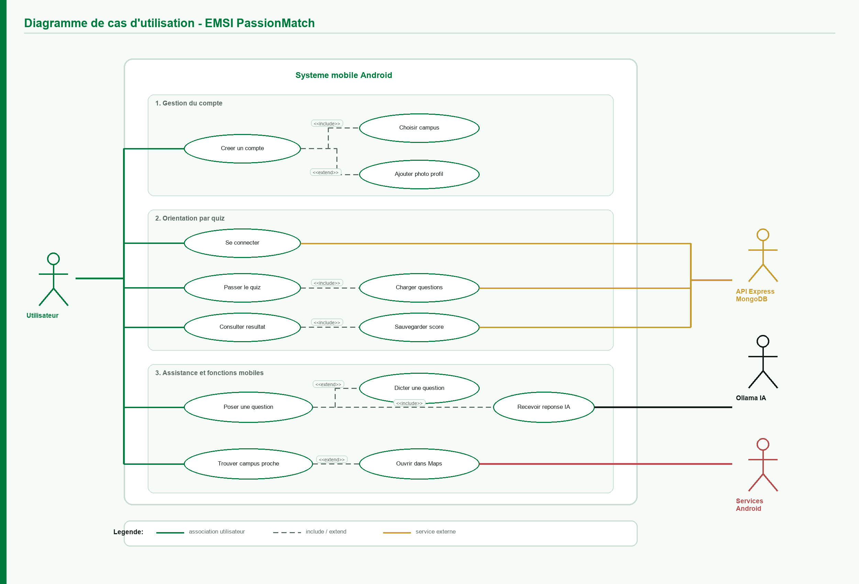
Figure 2 : Diagramme de cas d'utilisation de EMSI PassionMatch
Le diagramme de cas d'utilisation organise les fonctions autour de l'utilisateur. Les cas principaux sont l'inscription, la connexion, le passage du quiz, la consultation du score, la localisation du campus et la conversation avec le chatbot.
Les acteurs externes sont separes pour eviter une confusion dans la lecture. L'API Express/MongoDB prend en charge les donnees persistantes, Ollama traite les messages du chatbot et les services Android fournissent la camera, le micro, la localisation et l'ouverture de Maps.

II.2 Diagramme d'activite et scenarios
Etape | Scenario nominal du quiz | Controle
1 | L'utilisateur se connecte. | Champs non vides et credentials valides.
2 | L'application charge les questions. | API disponible et reponse non vide.
3 | La premiere question est affichee. | Options rattachees a la question.
4 | L'utilisateur selectionne une option. | Une seule option choisie.
5 | Le score de la filiere cible est incremente. | Mapping targetMajorCode.
6 | Le quiz passe a la question suivante. | Index mis a jour.
7 | La derniere question declenche l'ecran Score. | Score complet.
8 | Le score est sauvegarde. | Token utilisateur present.

Le scenario nominal est volontairement lineaire afin de rendre le parcours comprehensible. Les scenarios alternatifs concernent les erreurs de connexion, les questions absentes, l'option non selectionnee, l'echec de sauvegarde et l'indisponibilite du serveur.
L'activite du quiz suit une logique d'etat: question courante, options disponibles, score courant, puis fin du parcours. Cette organisation aide a eviter les erreurs de navigation et facilite le passage vers l'ecran Score.

II.3 Modele de donnees
Entite | Attributs principaux | Role
User | id, name, email, school, token | Representer l'utilisateur connecte.
Question | question_id, question_text, order_index | Stocker l'enonce et l'ordre.
QuestionOption | option_id, question_id, option_text, target_major_code | Relier option et filiere.
QuestionWithOptions | question, options | Agreger les donnees pour l'affichage.
UserScore | user_id, score_iir, score_gesi, score_iaii, score_gc, score_gi, score_gf, created_at | Conserver le resultat.
ChatMessage | content, isUser | Afficher l'historique du chatbot.
Campus | name, latitude, longitude | Calculer la distance et ouvrir Maps.

Le modele de donnees cherche un equilibre entre simplicite et extensibilite. Les questions et les options sont separees afin que plusieurs options puissent appartenir a une question. Les scores sont associes a l'utilisateur pour permettre la consultation du dernier resultat.
Le modele Campus ajoute une dimension mobile au projet. En stockant les coordonnees des campus, l'application peut calculer la distance avec la position du telephone et proposer l'ouverture dans Maps. Cette fonction valorise la localisation Android.

Tracabilite entre besoins et composants
Pour verifier que la conception couvre bien le besoin, une matrice de tracabilite relie les exigences principales aux composants du projet. Cette lecture est utile dans un rapport PFA, car elle montre que chaque choix technique a une raison fonctionnelle.
La tracabilite aide aussi pendant les tests. Si une exigence echoue, on sait rapidement quel composant examiner. Par exemple, un probleme de sauvegarde du score concerne a la fois l'ecran Score, AuthHelper, l'API backend et MongoDB.
Besoin | Composant concerne | Verification
Creation de compte | Register.kt, AuthHelper, API /register | Compte cree et message utilisateur.
Connexion | MainActivity.java, AuthHelper, API /login | Token obtenu et navigation correcte.
Quiz dynamique | QuizActivity.java, API /questions | Questions chargees depuis MongoDB.
Calcul de score | QuizActivity.java, Score.java | Filiere recommandee coherente avec les reponses.
Sauvegarde | Score.java, AuthHelper, API /scores | Score retrouve apres reconnexion.
Assistant | ChatbotActivity.java, GroqChatService, Ollama | Reponse en francais centree sur EMSI.
Fonctions mobiles | Register.kt, Score.java, ChatbotActivity.java | Camera, GPS et micro fonctionnels.

II.4 Diagrammes de sequence
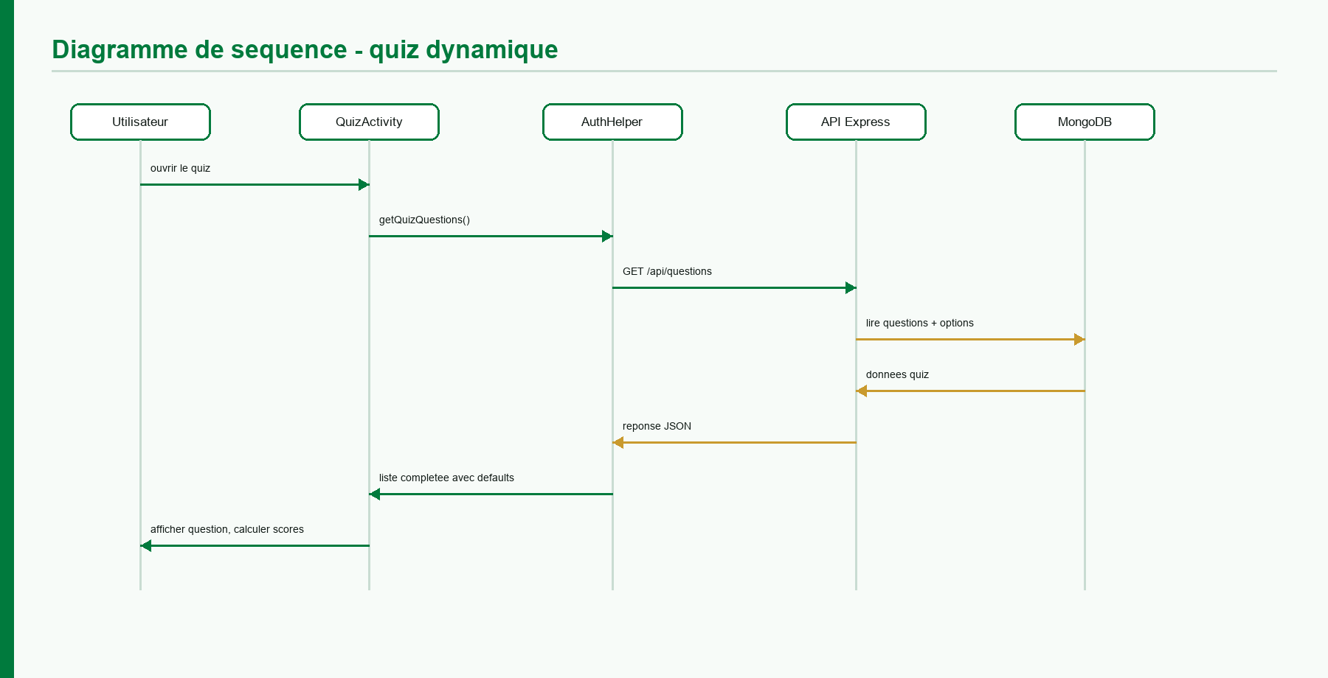
Figure 3 : Diagramme de sequence du quiz dynamique
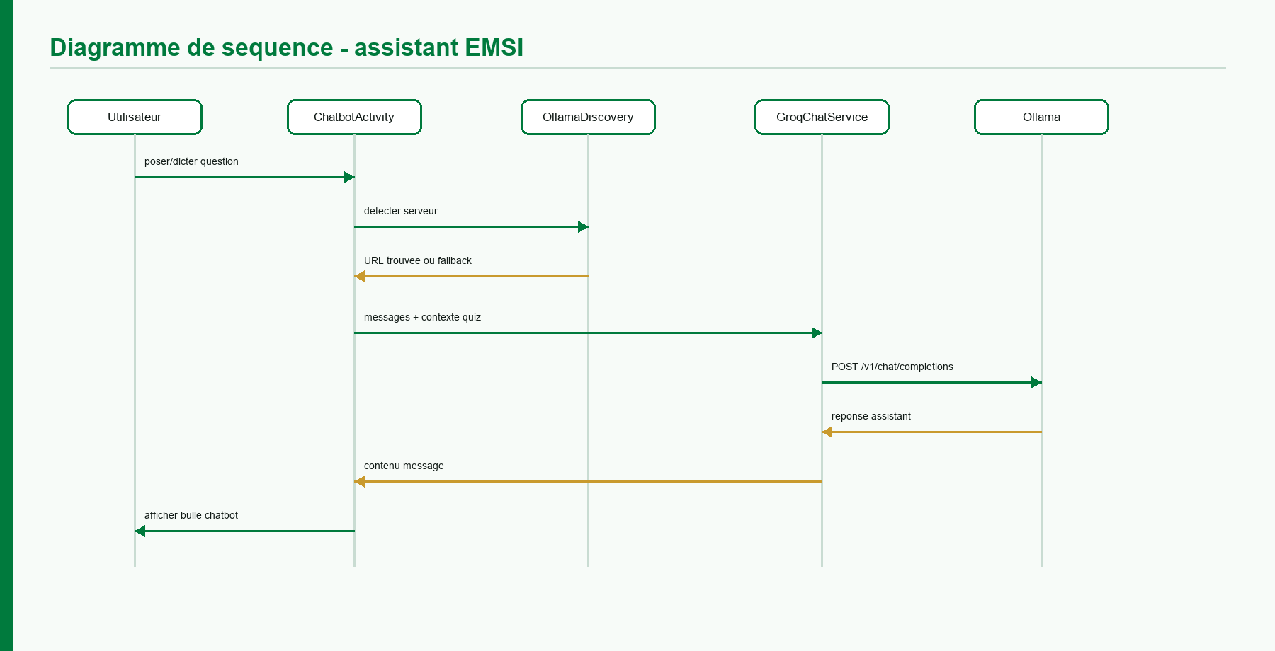
Figure 4 : Diagramme de sequence du chatbot EMSI
La sequence du quiz commence par le chargement des questions depuis l'API, puis se poursuit avec l'affichage et le calcul local des scores. La sauvegarde intervient a la fin du parcours, lorsque le score est complet et que l'utilisateur est identifie.
La sequence du chatbot illustre la construction du prompt et l'envoi de la requete a Ollama. Le prompt systeme encadre la reponse, l'historique conserve le contexte et le message utilisateur declenche la generation. La reponse est ensuite inseree dans le RecyclerView.

Conclusion du chapitre 2
Ce chapitre a formalise les besoins et la conception de EMSI PassionMatch. Les acteurs, besoins, regles de gestion et diagrammes UML montrent une solution coherente, centree sur l'utilisateur et connectee a des services externes.
La conception permet de passer vers l'etude technique avec une vision claire: une application Android native, un backend Express/MongoDB, un assistant Ollama et des services Android pour enrichir l'experience.

Chapitre 3 : Etude technique

Introduction
L'etude technique presente les choix qui ont permis de construire l'application. Elle explique l'architecture, les technologies utilisees, l'environnement de travail, la communication reseau, la securite, les performances et les limites techniques.
Le projet combine plusieurs technologies: Android SDK, Java, Kotlin, Gradle, Express, MongoDB, Retrofit, OkHttp, MPAndroidChart, Ollama et les services natifs Android. Cette combinaison montre un projet mobile complet, a la fois applicatif, backend et intelligent.

I. Architecture du projet
Couche | Composants | Responsabilites
Presentation | MainActivity, Register, QuizActivity, Score, ChatbotActivity | Afficher les ecrans, gerer les clics et la navigation.
Services Android | Camera, galerie, micro, localisation, Maps Intent | Exploiter les capacites du telephone.
Integration | AuthHelper, ApiConfig, ApiService, GroqChatService, OllamaDiscovery | Centraliser les appels reseau et les URL.
Backend | Express, MongoDB, routes auth/questions/scores | Authentifier, fournir les questions et sauvegarder les scores.
IA | Ollama local et modele llama3.2 | Generer les reponses du chatbot EMSI.
Presentation visuelle | Layouts XML, themes, drawables, MPAndroidChart | Donner une interface coherente et lisible.

L'architecture reste volontairement simple afin de correspondre au niveau d'un PFA tout en demontrant une vraie separation des responsabilites. Les activites pilotent les ecrans, les helpers isolent les appels, les modeles representent les donnees et le backend concentre la persistance.
Le choix d'une application native Android est coherent avec les fonctionnalites demandees. Il facilite l'utilisation des permissions, de la camera, du micro, de la localisation et des intents Maps. Il permet aussi de travailler directement avec les composants classiques de l'ecosysteme Android.
Les URL de backend et d'Ollama sont centralisees dans la configuration Gradle et dans AppConfig. Cette centralisation facilite le passage entre emulator, telephone USB et telephone sur Wi-Fi. Elle reduit les modifications directes dans les activites.
Principe d'architecture
Le projet privilegie une architecture lisible: interface Android pour l'experience, backend Express/MongoDB pour les donnees, Ollama pour l'assistance et services Android pour les fonctions mobiles avancees.

II. Technologies utilisees
Technologie | Utilisation | Justification
Android SDK | Base de l'application native. | Acces direct aux composants mobiles.
Java | Activites principales. | Lisibilite et compatibilite avec Android.
Kotlin | Modeles, helpers et inscription. | Syntaxe moderne et coroutines.
Gradle Kotlin DSL | Configuration du build. | Centralisation des dependances et taches.
Express | API backend. | Routes simples et rapides a mettre en place.
MongoDB | Stockage utilisateurs, questions et scores. | Structure flexible pour le quiz.
Retrofit | Client HTTP. | Appels API structures.
OkHttp | Intercepteurs et logs. | Debug reseau.
MPAndroidChart | Radar chart. | Visualisation des scores.
Ollama | Assistant local. | IA accessible en demonstration.
SpeechRecognizer | Question vocale. | Interaction naturelle avec le chatbot.
Location/Maps | Campus proche. | Fonction mobile geographique.

Les technologies ont ete choisies pour repondre directement aux besoins. Java et Kotlin permettent de combiner code existant et pratiques modernes. Retrofit et OkHttp rendent les appels reseau plus propres qu'une manipulation manuelle des connexions HTTP.
MongoDB est adapte au stockage du quiz, car les questions et options peuvent evoluer. L'utilisation d'une API Express donne une couche de controle entre la base et l'application mobile. Le mobile ne communique donc pas directement avec la base de donnees.
Ollama a ete retenu pour disposer d'une IA locale pendant la demonstration. Ce choix evite de dependre d'une cle API externe et permet de montrer un assistant fonctionnel dans un environnement de developpement maitrise.

III. Environnement de travail
Element | Configuration
IDE | Android Studio
Build system | Gradle Kotlin DSL
Namespace | com.example.quizapp_boukenze
Compile SDK | 36
Minimum SDK | 26
Target SDK | 36
Backend local | Node.js, Express et MongoDB sur le port 3000
IA locale | Ollama sur le port 11434
Configuration reseau | gradle.properties avec API base URL et Ollama base URL
Controle de version | Git et depot GitHub

L'environnement de travail est organise pour faciliter la demonstration. Le fichier lancer_projet_local.bat permet de lancer MongoDB, Ollama et le backend Node.js. Android Studio permet ensuite de compiler et d'installer l'application sur emulator ou telephone.
Le fichier gradle.properties contient les URL principales. Cette approche rend la configuration visible et modifiable sans rechercher des constantes dans plusieurs fichiers. Elle est utile lorsque l'adresse IP du PC change ou lorsque le telephone utilise une autre connexion.
La tache Gradle reverseLocalPorts ajoute une aide importante pour les tests sur telephone physique. Elle configure ADB reverse afin que les ports locaux du PC soient accessibles depuis le telephone connecte en USB, ce qui simplifie la demonstration du backend et de l'IA.

Backend Express/MongoDB
Endpoint | Methode | Role
/api/auth/register | POST | Creer un compte utilisateur.
/api/auth/login | POST | Verifier les identifiants et retourner un token.
/api/questions | GET | Fournir les questions et options du quiz.
/api/scores | POST | Sauvegarder le score de l'utilisateur.
/api/scores/latest | GET | Recuperer le dernier score sauvegarde.

Le backend joue un role central dans la valeur du projet. Il evite que le quiz soit uniquement local et permet de lier les donnees a un compte utilisateur. L'application Android peut ainsi retrouver le dernier score et conserver l'historique minimal du parcours.
L'utilisation de JWT permet de securiser les routes qui manipulent les donnees de l'utilisateur. Le token obtenu lors de la connexion est reutilise dans les requetes necessitant une identification. Cette logique prepare le projet a des evolutions comme les roles ou l'administration.
Le backend reste volontairement simple pour la version PFA. Il pourrait etre etendu avec une interface d'administration, une validation plus avancee des donnees, des statistiques par filiere, une gestion des campus et des logs applicatifs.

Configuration reseau et lancement local
Une application mobile connectee doit gerer la difference entre l'ordinateur de developpement, l'emulateur Android et le telephone physique. Sur un emulateur, l'adresse 10.0.2.2 peut pointer vers le PC. Sur un telephone, il faut souvent utiliser l'adresse IP locale du PC ou un tunnel ADB reverse.
Le projet prend en compte cette contrainte avec des URL configurees dans gradle.properties et avec des valeurs de repli dans AppConfig. Cette strategie evite de modifier directement le code Java ou Kotlin a chaque changement de reseau.
Le script lancer_projet_local.bat facilite la preparation de la demonstration. Il lance les services necessaires: MongoDB, Ollama et le backend Node.js. Cette automatisation reduit les oublis et rend le projet plus simple a presenter.
Contexte de test | Adresse ou outil | Objectif
Emulateur Android | 10.0.2.2:3000 | Acceder au backend lance sur le PC.
Telephone sur Wi-Fi | IP locale du PC | Acceder au backend et a Ollama via le reseau.
Telephone USB | adb reverse tcp:3000 tcp:3000 | Rediriger le backend local vers le telephone.
Assistant IA | port 11434 | Communiquer avec le serveur Ollama.
Demonstration | lancer_projet_local.bat | Demarrer les services dans le bon ordre.

Securite, performance et limites techniques
La securite est assuree par la validation des champs et l'authentification. Les operations sensibles comme la sauvegarde du score utilisent l'utilisateur connecte. Cette approche limite les risques de melange entre resultats et garantit une base pour la gestion future des profils.
La performance est prise en compte par l'execution des appels reseau hors du thread principal. Dans Android, bloquer l'interface provoquerait une mauvaise experience et parfois une erreur. Les helpers reseau et les coroutines permettent de traiter les operations longues de maniere plus propre.
La disponibilite depend de plusieurs services: backend, MongoDB, Ollama et parfois Wi-Fi ou ADB reverse. Cette realite doit etre expliquee dans le rapport et preparee pour la soutenance. Le script de lancement et les URL de repli reduisent ce risque.
Les limites actuelles sont claires. Il n'existe pas encore de back-office complet, les questions sont gerees cote backend mais pas depuis une interface d'administration, l'IA locale depend du modele installe et l'historique des scores est limite. Ces limites constituent des pistes naturelles d'amelioration.
Aspect | Traitement actuel | Evolution possible
Authentification | JWT et validation de formulaire | Expiration de session, roles et profil avance.
Quiz | Questions MongoDB chargees par API | Back-office CRUD avec activation/desactivation.
IA | Ollama local | RAG documentaire EMSI et backend IA centralise.
Scores | Dernier score et sauvegarde | Historique, statistiques et comparaison temporelle.
Mobile | Camera, micro, GPS et Maps | Notifications, mode hors ligne et avatar temps reel.

Conclusion du chapitre 3
L'etude technique montre que le projet repose sur des choix coherents avec ses objectifs. Android fournit l'interface mobile, Express/MongoDB assure la persistance, Retrofit structure les appels, Ollama apporte l'assistance et les services natifs valorisent les capacites du telephone.
Cette architecture reste evolutive. Les choix actuels permettent deja une demonstration complete, tout en laissant la place a des ameliorations importantes: backend personnel plus avance, administration, IA documentaire, historique et automatisation DevOps.

Chapitre 4 : Mise en oeuvre

Introduction
La mise en oeuvre presente la transformation de la conception en application fonctionnelle. Elle decrit les ecrans, les traitements, l'integration du backend, le chatbot, les fonctions mobiles et les tests realises.
Le projet est structure dans un module Android compose d'activites Java et Kotlin, de layouts XML, de ressources graphiques et de classes de service. Les captures et diagrammes montrent comment l'application est organisee pour l'utilisateur final.

I. Realisation des ecrans principaux
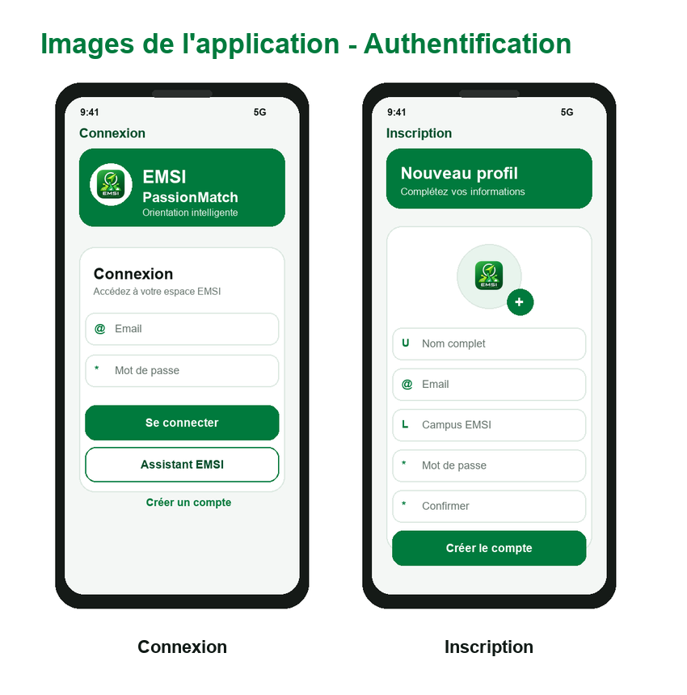
Figure 5 : Ecrans de connexion et d'inscription
L'ecran de connexion permet a l'utilisateur de saisir son email et son mot de passe. L'application verifie les champs avant d'appeler le backend. En cas de succes, elle recupere le token et decide de rediriger l'utilisateur vers le quiz ou vers son dernier score.
L'ecran d'inscription collecte les informations de base. Il ajoute un choix de campus et une photo de profil, ce qui enrichit l'experience. La camera et la galerie sont utilisees comme fonctionnalites mobiles, avec un controle des permissions lorsque cela est necessaire.
Le design reprend une identite verte inspiree de l'EMSI. Les champs sont organises pour eviter la surcharge, les boutons restent visibles et les messages d'erreur guident l'utilisateur. L'objectif est de rendre la premiere prise en main simple.

Quiz dynamique et affichage du score
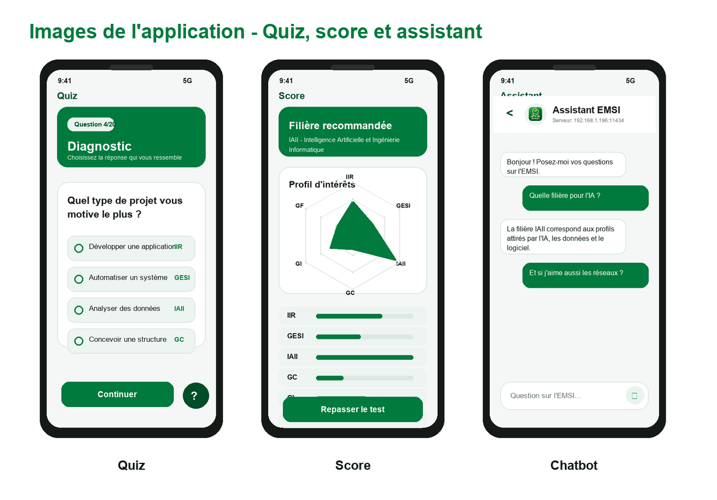
Figure 6 : Ecrans quiz, score et assistant
Le quiz dynamique est charge depuis l'API. Chaque question contient un enonce et plusieurs options. Dans l'activite, les options sont affichees sous forme de RadioButton et portent un tag representant la filiere cible. Ce choix facilite le calcul du score.
A chaque validation, l'application verifie qu'une option est selectionnee. Si l'utilisateur n'a rien choisi, un message lui demande de selectionner une reponse. Si une option est validee, le score correspondant est incremente et le quiz passe a la question suivante.
A la fin du quiz, l'ecran Score affiche la filiere recommandee. Les progress bars donnent une lecture rapide des scores par filiere et le radar chart offre une vision comparative. Cette visualisation rend le resultat plus convaincant qu'un simple texte.
La sauvegarde du score permet de conserver le resultat. Lors d'une nouvelle connexion, l'utilisateur peut retrouver son dernier score, ce qui donne une continuite au parcours. Cette persistance montre l'utilite du backend au-dela du chargement des questions.

Assistant EMSI
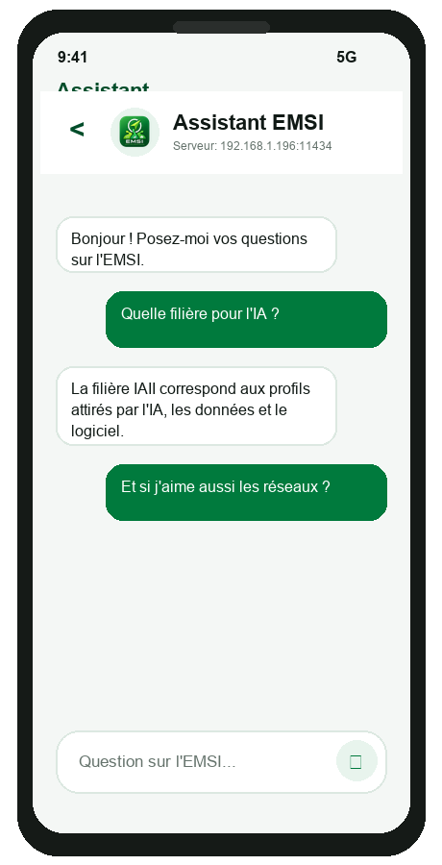
Figure 7 : Interface du chatbot EMSI
Le chatbot est construit autour d'un RecyclerView affichant les messages sous forme de bulles. Les messages utilisateur et les reponses assistant sont distingues visuellement. L'utilisateur peut saisir une question ou utiliser le micro pour dicter son message.
Le prompt systeme fixe le comportement de l'assistant: repondre en francais, rester centre sur l'EMSI, expliquer les filieres, les campus et les informations utiles a l'orientation. Cette contrainte evite que le chatbot s'eloigne du sujet du projet.
Lorsque le chatbot est ouvert depuis le quiz, l'application peut transmettre le contexte de la question courante. Cette fonctionnalite cree un lien entre le parcours d'orientation et l'assistant. L'utilisateur peut donc demander une explication au moment exact ou il hesite.
La connexion a Ollama est preparee pour plusieurs contextes. En demonstration USB, l'URL locale peut etre redirigee. Sur reseau local, l'adresse IP du PC est utilisee. Cette souplesse repond a une contrainte frequente des projets mobiles connectes.

Backend et integration MongoDB
L'integration backend est centralisee dans AuthHelper et les classes de configuration. Cette centralisation evite de dupliquer les appels reseau dans toutes les activites. Les fonctions principales sont l'inscription, la connexion, la lecture des questions, la sauvegarde du score et la recuperation du dernier score.
Le backend Express expose des routes claires. L'application Android envoie les donnees necessaires et traite les reponses. Cette separation entre mobile et serveur facilite les evolutions futures, notamment l'ajout d'un back-office.
Fonction Android | Route/API | Resultat
register | POST /api/auth/register | Creation d'un utilisateur.
login | POST /api/auth/login | Token et informations de l'utilisateur.
getQuestions | GET /api/questions | Liste des questions et options.
saveScore | POST /api/scores | Score sauvegarde pour l'utilisateur.
getLatestScore | GET /api/scores/latest | Dernier score affiche apres connexion.

Fonctionnalites mobiles avancees
La camera est utilisee dans l'inscription pour ajouter une photo de profil. Cette fonction montre la manipulation des permissions et des intents Android. Elle donne aussi une dimension plus personnelle au compte utilisateur.
Le micro est utilise dans le chatbot. L'application declenche la reconnaissance vocale, recupere le texte reconnu et l'insere dans le champ de message. Cette fonction rend le chatbot plus naturel et montre l'utilisation d'un service Android avance.
La localisation permet de calculer le campus EMSI le plus proche. L'application compare la position du telephone avec les coordonnees des campus connus, puis propose d'ouvrir Google Maps. Cette fonction relie l'orientation academique a un service geographique concret.
Fonction | Permission/Service | Valeur ajoutee
Photo de profil | Camera et galerie | Profil plus complet et demonstration mobile.
Question vocale | RECORD_AUDIO et SpeechRecognizer | Interaction plus rapide avec le chatbot.
Campus proche | ACCESS_FINE_LOCATION et Maps Intent | Lien direct entre orientation et localisation.
Connexion reseau | INTERNET et ACCESS_NETWORK_STATE | API, MongoDB et Ollama accessibles.

II. DevOps, tests et verification
La partie DevOps reste adaptee au perimetre du projet. Le code est organise dans un depot, le build est gere par Gradle et un script local facilite le lancement du backend. La presence de taches Gradle pour ADB reverse montre une attention particuliere a la demonstration sur telephone.
Les tests realises sont principalement fonctionnels et manuels. Ils couvrent les formulaires, la navigation, le chargement du quiz, le calcul du score, la sauvegarde, le chatbot et les permissions. Ces tests permettent de verifier les scenarios critiques avant la soutenance.
Test | Objectif | Resultat attendu
Connexion champs vides | Verifier la validation locale | Message demandant de remplir les champs.
Inscription mots de passe differents | Verifier la coherence du formulaire | Message d'erreur.
Chargement quiz | Verifier l'API questions | Questions affichees dans l'ordre.
Validation sans option | Eviter une reponse vide | Message demandant de choisir une option.
Fin du quiz | Verifier la navigation | Ouverture de l'ecran Score.
Sauvegarde score | Verifier l'insertion backend | Score conserve dans MongoDB.
Chatbot indisponible | Verifier la resilience | Message indiquant le probleme de connexion.
Permission localisation | Verifier le campus proche | Demande de permission puis calcul.
Permission micro | Verifier la saisie vocale | Texte reconnu dans le champ.
Changement IP PC | Verifier la configuration | Mise a jour gradle.properties ou ADB reverse.

Criteres de validation pour la soutenance
Pour preparer la soutenance, la validation ne doit pas se limiter a montrer les ecrans. Il faut prouver que le parcours complet fonctionne: lancer le backend, ouvrir l'application, se connecter, passer le quiz, obtenir un score, sauvegarder le resultat et interroger le chatbot.
La demonstration doit aussi anticiper les cas fragiles. Avant la presentation, il est preferable de verifier que MongoDB est lance, que le port 3000 repond, que Ollama est disponible et que le modele IA est installe. Cette preparation reduit les risques de panne pendant la demonstration.
Enfin, les fonctionnalites mobiles doivent etre montrees de maniere simple. La camera peut etre presentee sur l'inscription, le micro dans le chatbot et la localisation sur l'ecran Score. Ces points correspondent aux fonctions avancees attendues dans le bareme.
Element a montrer | Preuve attendue | Importance
Backend actif | Console indiquant la connexion MongoDB et serveur sur le port 3000. | Haute
Quiz dynamique | Questions affichees apres recuperation depuis l'API. | Haute
Score sauvegarde | Dernier score retrouve apres connexion. | Haute
Chatbot | Reponse en francais apres question utilisateur. | Haute
Camera | Selection ou capture d'une photo de profil. | Moyenne
Micro | Texte reconnu depuis la voix. | Moyenne
Localisation | Campus proche et ouverture de Maps. | Moyenne

Ameliorations proposees
N | Amelioration | Justification | Priorite
1 | Backend complet avec back-office | Administrer questions, options, filieres, campus et statistiques. | Haute
2 | Backend personnel plus avance | Ajouter roles, validation, logs, historique et securite renforcee. | Haute
3 | Fonctionnalites mobiles enrichies | Notifications, mode hors ligne, historique local et partage du resultat. | Moyenne
4 | IA documentaire EMSI | Utiliser des documents officiels pour des reponses plus fiables. | Haute
5 | Avatar temps reel | Rendre l'assistant plus vivant lors de la demonstration. | Moyenne
6 | Statistiques d'orientation | Analyser les tendances par filiere et campus. | Moyenne
7 | Tests automatises et CI | Verifier le build, les tests et la qualite avant livraison. | Moyenne

Les ameliorations proposees prolongent directement les attentes du bareme. Le back-office et le backend personnel renforcent la partie serveur. L'IA documentaire et l'avatar temps reel enrichissent la dimension intelligente. Les tests automatises et la CI apportent une logique DevOps plus professionnelle.
Ces perspectives montrent que EMSI PassionMatch peut evoluer d'un PFA fonctionnel vers une plateforme complete d'accompagnement. La version actuelle constitue une base solide, car les modules essentiels existent deja et les points d'evolution sont clairement identifies.

Conclusion du chapitre 4
La mise en oeuvre montre que les objectifs du projet ont ete concretises dans une application mobile fonctionnelle. Les ecrans principaux, le backend, le quiz dynamique, le chatbot, les graphiques et les services mobiles avancent ensemble vers une solution coherente.
Les tests et ameliorations montrent aussi que le projet a ete pense pour evoluer. La version actuelle repond au besoin principal d'orientation et prepare des extensions importantes pour une future version plus complete.

Conclusion generale et perspectives
EMSI PassionMatch a permis de concevoir et developper une application Android d'orientation intelligente. Le projet reunit plusieurs competences: creation d'interfaces mobiles, gestion de formulaires, integration d'un backend, manipulation de MongoDB, calcul de scores, visualisation graphique, utilisation de permissions Android et connexion a une intelligence artificielle locale.
Le besoin initial etait d'aider l'utilisateur a choisir une filiere EMSI a partir de ses preferences. La solution proposee repond a ce besoin par un quiz dynamique et un affichage clair du resultat. Le chatbot ajoute une couche d'accompagnement, tandis que les fonctions GPS, camera et micro montrent que l'application exploite les capacites du telephone.
Sur le plan technique, le projet montre l'interet d'une architecture separee. L'application mobile gere l'experience utilisateur, le backend gere les donnees et Ollama gere les reponses conversationnelles. Cette organisation facilite la maintenance et ouvre la voie a des extensions.
Les perspectives principales sont le developpement d'un back-office, l'ajout d'un backend personnel plus avance, l'integration d'une IA documentaire, l'historique des scores, des statistiques d'orientation, des notifications et un avatar temps reel. Ces evolutions pourraient transformer EMSI PassionMatch en une veritable plateforme d'aide a l'orientation.
En conclusion, le projet atteint son objectif pedagogique et fonctionnel. Il montre une application mobile complete, capable de dialoguer avec un backend et un service IA, tout en restant centree sur un besoin concret: rendre l'orientation plus interactive, plus lisible et plus accessible.

References
- Android Developers. Documentation officielle Android: activites, intents, permissions, localisation, camera et reconnaissance vocale.
- Kotlin Documentation. Coroutines, classes de donnees, serialisation et bonnes pratiques Android.
- MongoDB Documentation. Modelisation de donnees, collections, insertion, requetes et connexion depuis un backend.
- Express Documentation. Creation de routes REST, middlewares, gestion des erreurs et integration Node.js.
- Retrofit Documentation. Definition de services HTTP et conversion de reponses JSON.
- OkHttp Documentation. Intercepteurs, timeouts, logs et client HTTP.
- MPAndroidChart. Documentation et exemples pour les graphiques radar et la visualisation Android.
- Ollama Documentation. Lancement local de modeles, API de chat et configuration reseau.
- Material Components for Android. Composants visuels, boutons flottants et elements d'interface.
- Ressources du projet QuizApp_BOUKENZE: code source Android, backend, layouts XML et scripts de lancement.

Annexes

Annexe A : Structure du code
Fichier | Role
MainActivity.java | Connexion, redirection vers le quiz ou le score, acces au chatbot.
Register.kt | Inscription, choix du campus, photo de profil, validation des champs.
QuizActivity.java | Chargement dynamique des questions, affichage des options et calcul des scores.
Score.java | Affichage de la recommandation, radar chart, sauvegarde et localisation campus.
ChatbotActivity.java | Conversation, prompt systeme, appel Ollama et saisie vocale.
AuthHelper.kt | Inscription, connexion, lecture quiz, sauvegarde et recuperation score.
ApiConfig.kt | Configuration des URLs backend et fallback.
AppConfig.kt | Lecture des constantes Gradle et ports locaux.
OllamaDiscovery.kt | Recherche du serveur IA sur le reseau local.
build.gradle.kts | Dependances Android et taches reverseLocalPorts.
backend/index.js | Serveur Express, routes API et connexion MongoDB.
lancer_projet_local.bat | Lancement local de MongoDB, Ollama et backend.

Annexe B : Commandes utiles
Commande | Usage
.\lancer_projet_local.bat | Demarrer MongoDB, Ollama et le backend Node.js.
.\gradlew.bat assembleDebug | Construire l'APK de debug.
.\gradlew.bat :app:installDebug | Installer l'application et executer les taches associees.
.\gradlew.bat :app:reverseLocalPorts | Rediriger les ports backend et Ollama vers le telephone en USB.
adb reverse tcp:3000 tcp:3000 | Rendre le backend local accessible depuis le telephone.
adb reverse tcp:11434 tcp:11434 | Rendre Ollama accessible depuis le telephone.
ollama serve | Lancer le serveur Ollama local.
ollama pull llama3.2 | Installer le modele utilise par le chatbot.

Fin du rapport
Les annexes rassemblent les informations utiles pour relancer le projet, verifier le code et presenter la demonstration. Elles completent les chapitres sans remplacer l'analyse principale.

